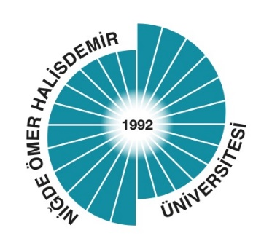

REKTÖRLÜK

MERKEZİ ARAŞTIRMA LABORATUVARI MERKEZİ MÜDÜRLÜĞÜ

2025 YILI EYLEM PLANI İZLEME RAPORU

2026

2025 YILI EYLEM PLANI İZLEME RAPORU

Merkezi Araştırma Laboratuvarı 2025 Yılı Eylem Planı’nda toplam dört eylem planlanmış olup dört eylem gerçekleştirilmiştir.

BİRİM | PLANLANAN | GERÇEKLEŞTİRİLEN
Merkezi Araştırma Laboratuvarı | Mesleki gelişim sertifika programları yapılması | Üniversitemiz Fen Bilimleri Enstitüsü işbirliği ile lisansüstü öğrencilere yönelik Merkezi Araştırma Laboratuvarında bulunan cihazlara yönelik teknik ve uygulamalı eğitim programı düzenlenmiştir.
Merkezi Araştırma Laboratuvarı | Öncelikli alanlarda (enerji, tarım, gıda, nanoteknoloji, göç, iklim değişikliği, kadın ve aile çalışmaları vb.) kamu, sanayi stratejik işbirliklerine yönelik etkinlikler yapılması | Dış paydaşlar ile işbirliklerine ve tanıtıma yönelik toplantılar, ziyaretler vb. yapılmıştır.
Merkezi Araştırma Laboratuvarı | Birim internet sayfasının güncel tutulması | Birim web sayfasının düzenli aralıklarla güncellemesi yapılmıştır.
Merkezi Araştırma Laboratuvarı | Süreç performans hedeflerine yönelik bilgilendirme toplantısı yapılması | Birim personeline süreç performans hedeflerine yönelik bilgilendirme toplantıları yapılmıştır.
TOPLAM | 4 | 4

Faaliyetin Yapıldığı Birim | Merkezi Araştırma Laboratuvarı
Bölüm/Alt Birim | -
Gerçekleştirilen Faaliyet Adı | Lisansüstü Öğrencilere Yönelik Eğitim Programı
Faaliyet Dönemi | 2025
Gerçekleştirme Açıklaması | 13-16 Mayıs 2025 tarihleri arasında Araştırma Dekanlığı bünyesinde Fen Bilimleri Enstitüsünde tez aşamasında bulunan lisansüstü öğrencilere yönelik olarak Merkezi Araştırma Laboratuvarımızda eğitim programı düzenlenmiştir. Program kapsamında 7 öğretim üyesi teorik anlatımlar gerçekleştirmiş ve laboratuvar personeli uygulamalı eğitimleri icra etmiştir. Aynı zamanda, Merkezi Laboratuvar bünyesinde faaliyetlerini yürüten Nanoteknoloji Uygulama Araştırma Merkezi ve Temiz Enerji Uygulama Araştırma Merkezi ile Teknopark ve BAP Biriminin çalışmaları hakkında ilgili birim sorumluları tarafından bilgilendirme sunumları gerçekleştirilmiştir. Eğitim programına 20 öğrenci katılmış ve program sonunda katılım belgeleri kendilerine takdim edilmiştir.
Kanıt Görseli | 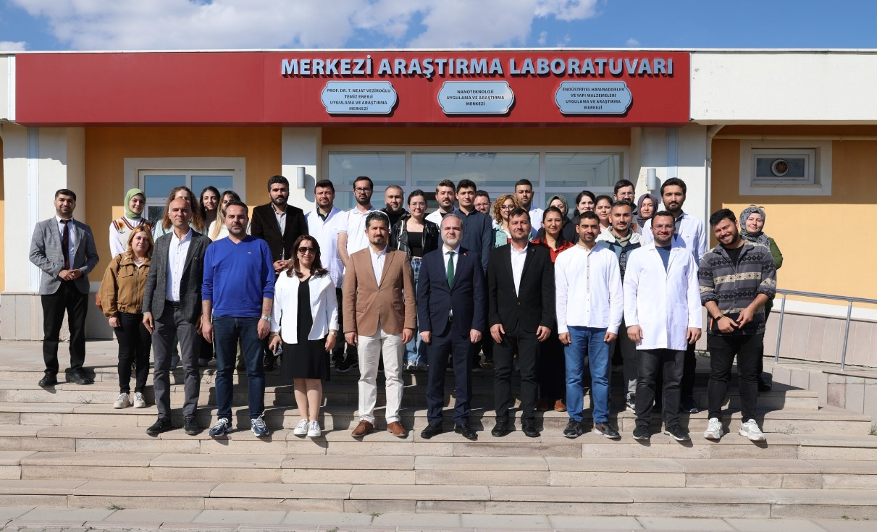  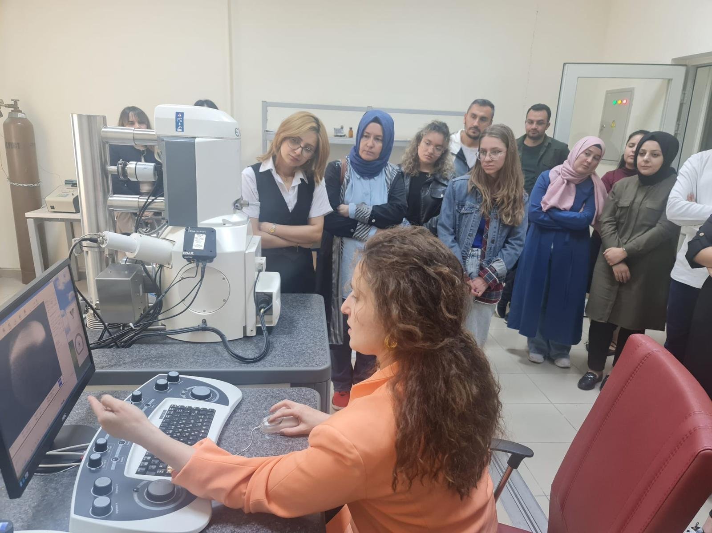
Sisteme Yükleyen/Sorumlu | Prof. Dr. Recep Zan

Faaliyetin Yapıldığı Birim | Merkezi Araştırma Laboratuvarı
Bölüm/Alt Birim | -
Gerçekleştirilen Faaliyet Adı | Dış Paydaş Ziyaret
Faaliyet Dönemi | 2025
Gerçekleştirme Açıklaması | 08.10.2025 tarihinde Niğde Kemal Aydoğan İlkokulu öğrencileri, öğretmenleri eşliğinde Merkezi Araştırma Laboratuvarımızı ziyaret etmişlerdir. Ziyaret kapsamında öğrencilere bilimsel meraklarını artırmaya yönelik kısa sunumlar gerçekleştirilmiştir.
Kanıt Görseli | 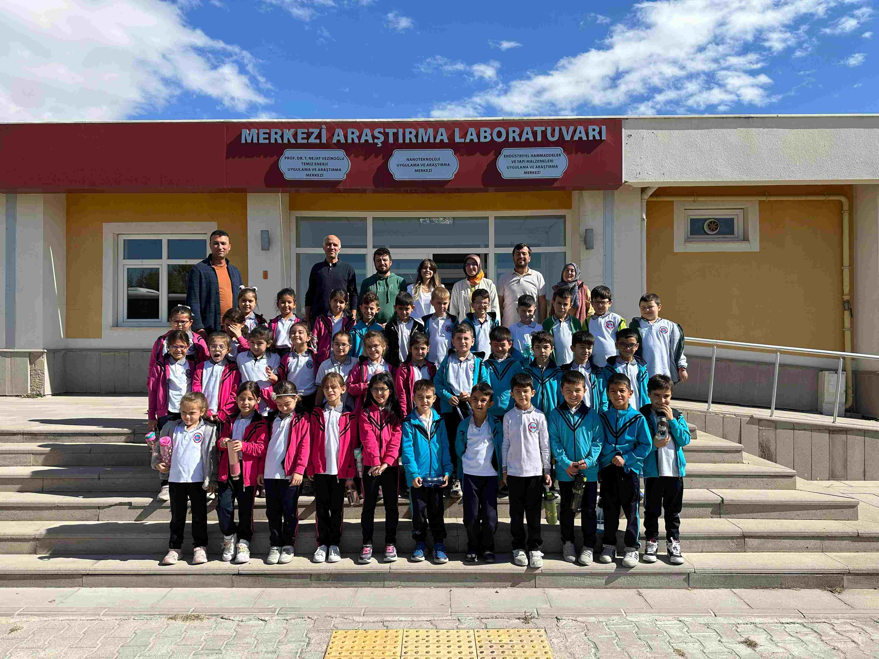
Sisteme Yükleyen/Sorumlu | Prof. Dr. Recep Zan

Faaliyetin Yapıldığı Birim | Merkezi Araştırma Laboratuvarı
Bölüm/Alt Birim | -
Gerçekleştirilen Faaliyet Adı | Dış Paydaş Ziyareti
Faaliyet Dönemi | 2025
Gerçekleştirme Açıklaması | 08.05.2025 tarihinde, Niğde bölgesindeki liseli öğrenciler “Genç AR-GE” programı kapsamında laboratuvarımızı ziyaret etmişlerdir. Bu etkinlikte öğrenciler laboratuvar altyapımızı, analiz birimlerini ve uygulama alanlarımızı yerinde görmüş; malzemelerin fiziksel ve kimyasal özelliklerinin incelenmesi süreçlerini izleme fırsatı bulmuşlardır. Rehberli turda, öğrencilerimiz modern cihazları tanıma ve araştırma süreçlerini ilk elden görme olanağı elde etmişlerdir.
Kanıt Görseli | 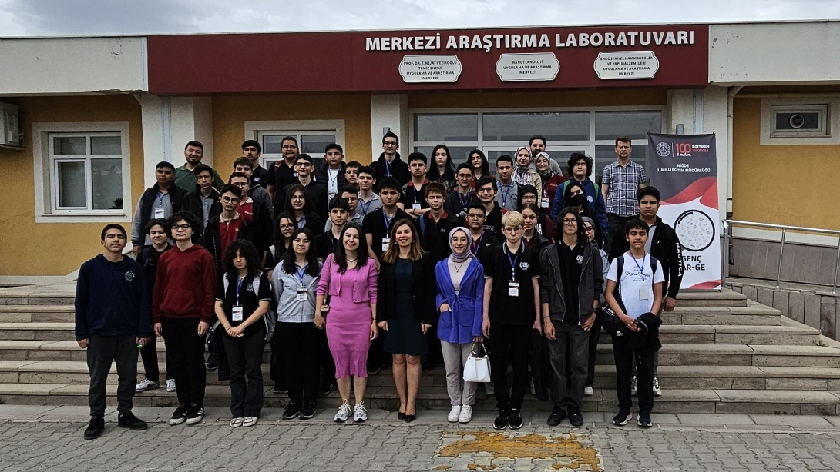
Sisteme Yükleyen/Sorumlu | Prof. Dr. Recep Zan

Faaliyetin Yapıldığı Birim | Merkezi Araştırma Laboratuvarı
Bölüm/Alt Birim | -
Gerçekleştirilen Faaliyet Adı | Dış Paydaş Ziyareti
Faaliyet Dönemi | 2025
Gerçekleştirme Açıklaması | 28 Nisan 2025 tarihinde TUSAŞ Motor Sanayii A.Ş. (TEI) Yönetim Kurulu Başkanı Prof. Dr. Fahrettin Öztürk ve beraberindeki hava sanayi yatırımcıları, Merkezi Araştırma Laboratuvarımızı ziyaret etti. Ziyaret kapsamında laboratuvar altyapımız ve yürütülen Ar-Ge projelerimiz hakkında kapsamlı bir bilgilendirme yapılmıştır.
Kanıt Görseli | 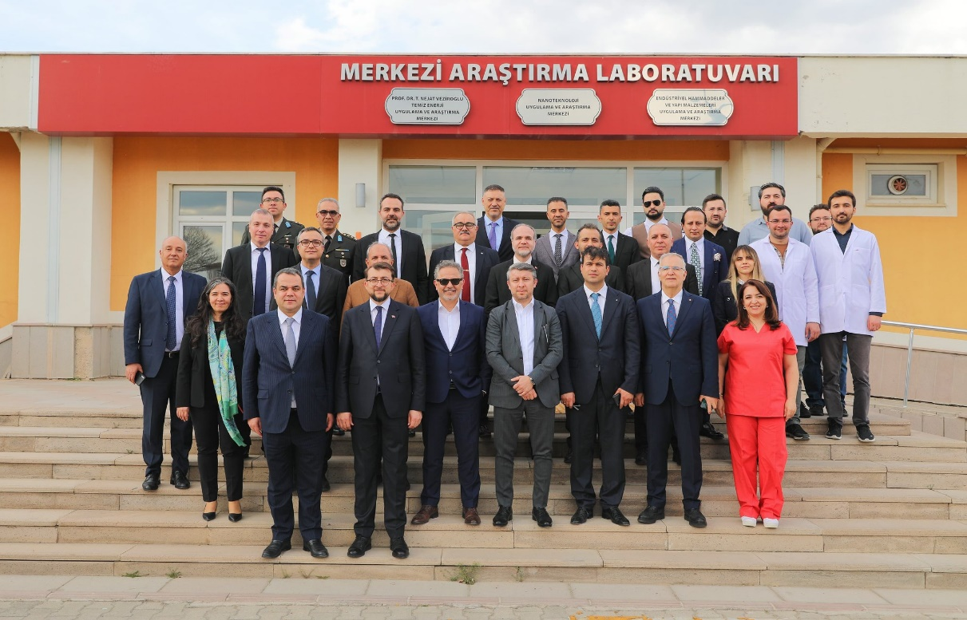
Sisteme Yükleyen/Sorumlu | Prof. Dr. Recep Zan

Faaliyetin Yapıldığı Birim | Merkezi Araştırma Laboratuvarı
Bölüm/Alt Birim | -
Gerçekleştirilen Faaliyet Adı | Dış Paydaş Ziyareti
Faaliyet Dönemi | 2025
Gerçekleştirme Açıklaması | Sudan Al Neelain Üniversitesi Rektörü Prof. Dr. Alhadi A. M. Ibrahim ve Uluslararası İlişkiler Koordinatörü Sn. Tariq El Nour, 11.04.2025 tarihinde Merkezi Araştırma Laboratuvarımızı ziyaret etmiştir. Ziyaret kapsamında laboratuvar altyapımız, ileri analiz cihazlarımız ve yürütülen araştırma projelerimiz hakkında kapsamlı bilgilendirme yapılmıştır. Misafirlerimize özellikle çok disiplinli araştırmalara yönelik laboratuvar birimlerimiz tanıtılmış ve iki kurum arasında olası ortak çalışmalar üzerine değerlendirmelerde bulunulmuştur.
Kanıt Görseli | 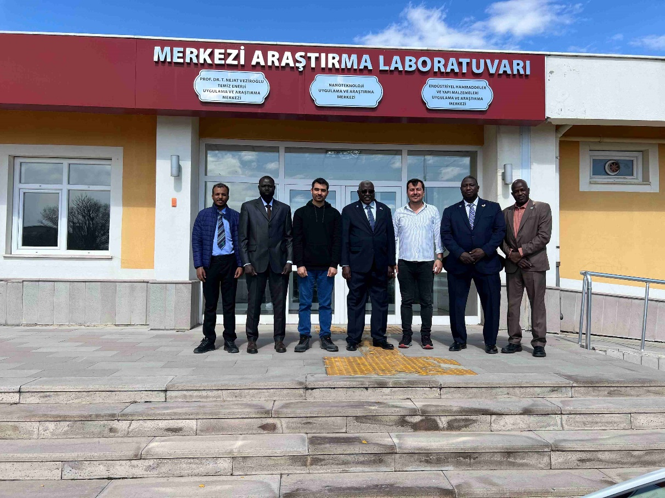
Sisteme Yükleyen/Sorumlu | Prof. Dr. Recep Zan

Faaliyetin Yapıldığı Birim | Merkezi Araştırma Laboratuvarı
Bölüm/Alt Birim | -
Gerçekleştirilen Faaliyet Adı | Paydaş Ziyareti
Faaliyet Dönemi | 2025
Gerçekleştirme Açıklaması | Üniversitemiz Fen Fakültesi Biyoteknoloji Bölümü 1. sınıf lisans öğrencileri, Dr. Öğr. Üyesi Elif Yürümez Canpolat eşliğinde Merkezi Araştırma Laboratuvarı bünyesinde gerçekleştirilen çalışmalar ve analizler hakkında bilgi almak amacıyla 23.12.2025 tarihinde merkezimize ziyarette bulunmuşlardır.
Kanıt Görseli | 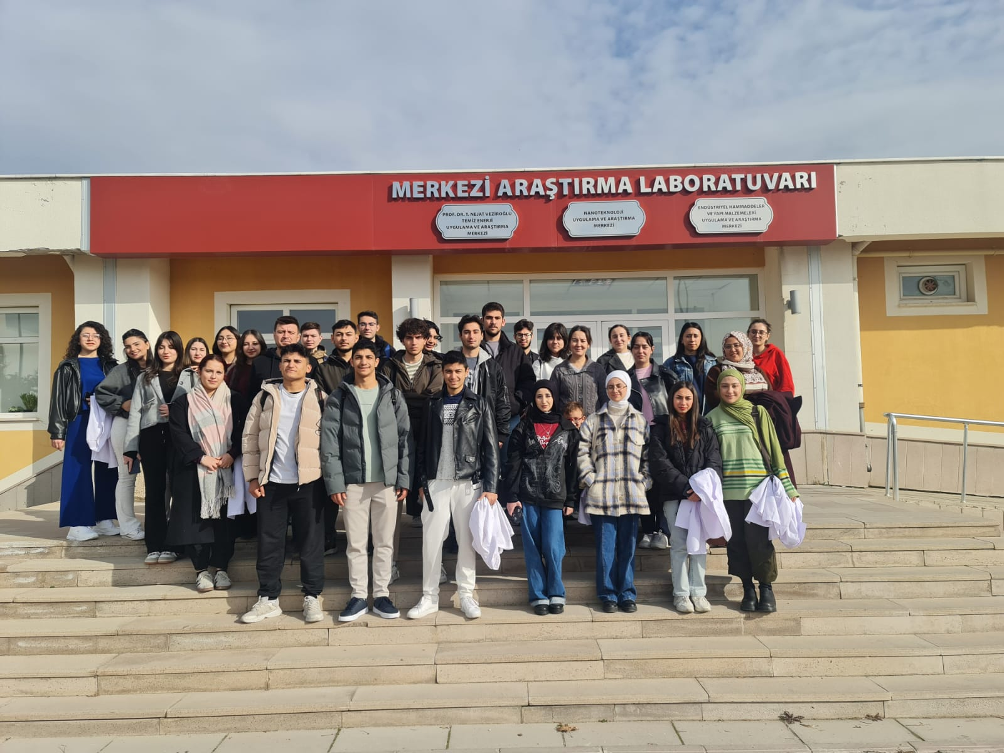
Sisteme Yükleyen/Sorumlu | Prof. Dr. Recep Zan

Faaliyetin Yapıldığı Birim | Merkezi Araştırma Laboratuvarı
Bölüm/Alt Birim | -
Gerçekleştirilen Faaliyet Adı | Web Sayfası Güncellemesi
Faaliyet Dönemi | 2025
Gerçekleştirme Açıklaması | Laboratuvar web sayfası haberler ve duyurulara yönelik olarak düzenli olarak güncellenmektedir.
Kanıt Görseli | 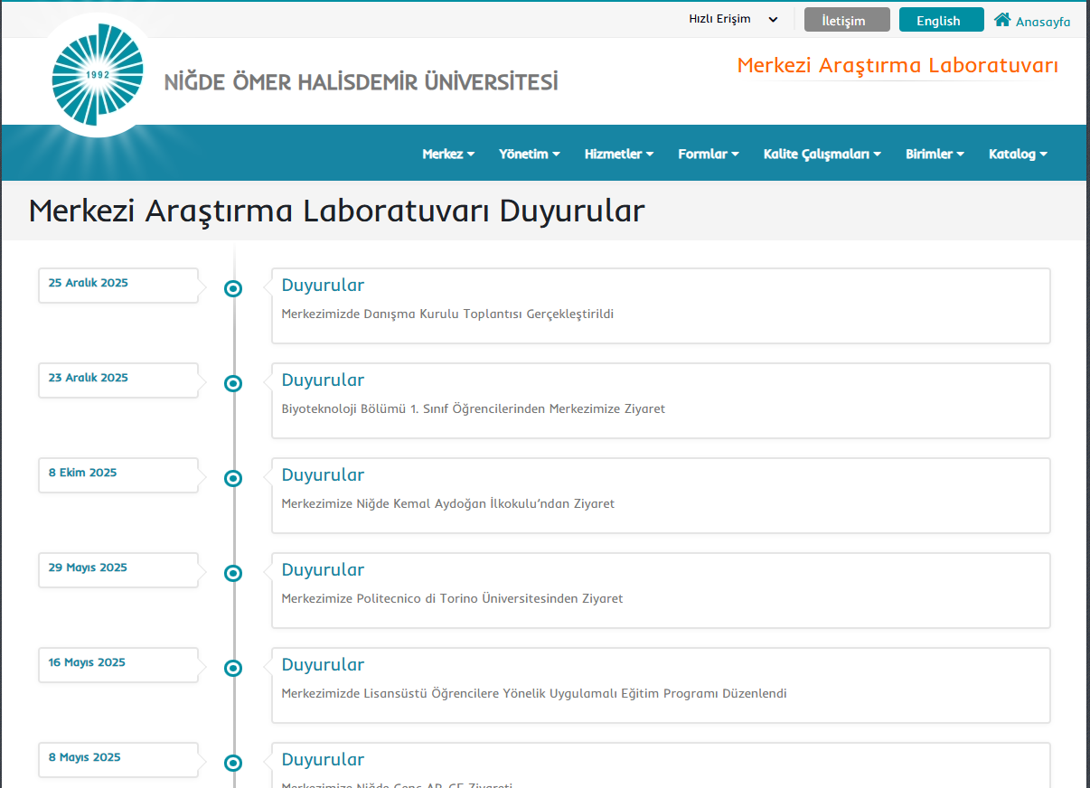
Sisteme Yükleyen/Sorumlu | Prof. Dr. Recep Zan

Faaliyetin Yapıldığı Birim | Merkezi Araştırma Laboratuvarı
Bölüm/Alt Birim | -
Gerçekleştirilen Faaliyet Adı | Birim Toplantısı
Faaliyet Dönemi | 2025
Gerçekleştirme Açıklaması | Laboratuvarda görevli personel ile laboratuvar faaliyetlerine yönelik düzenli olarak haftalık toplantılar gerçekleştirilmiştir.
Kanıt Görseli | 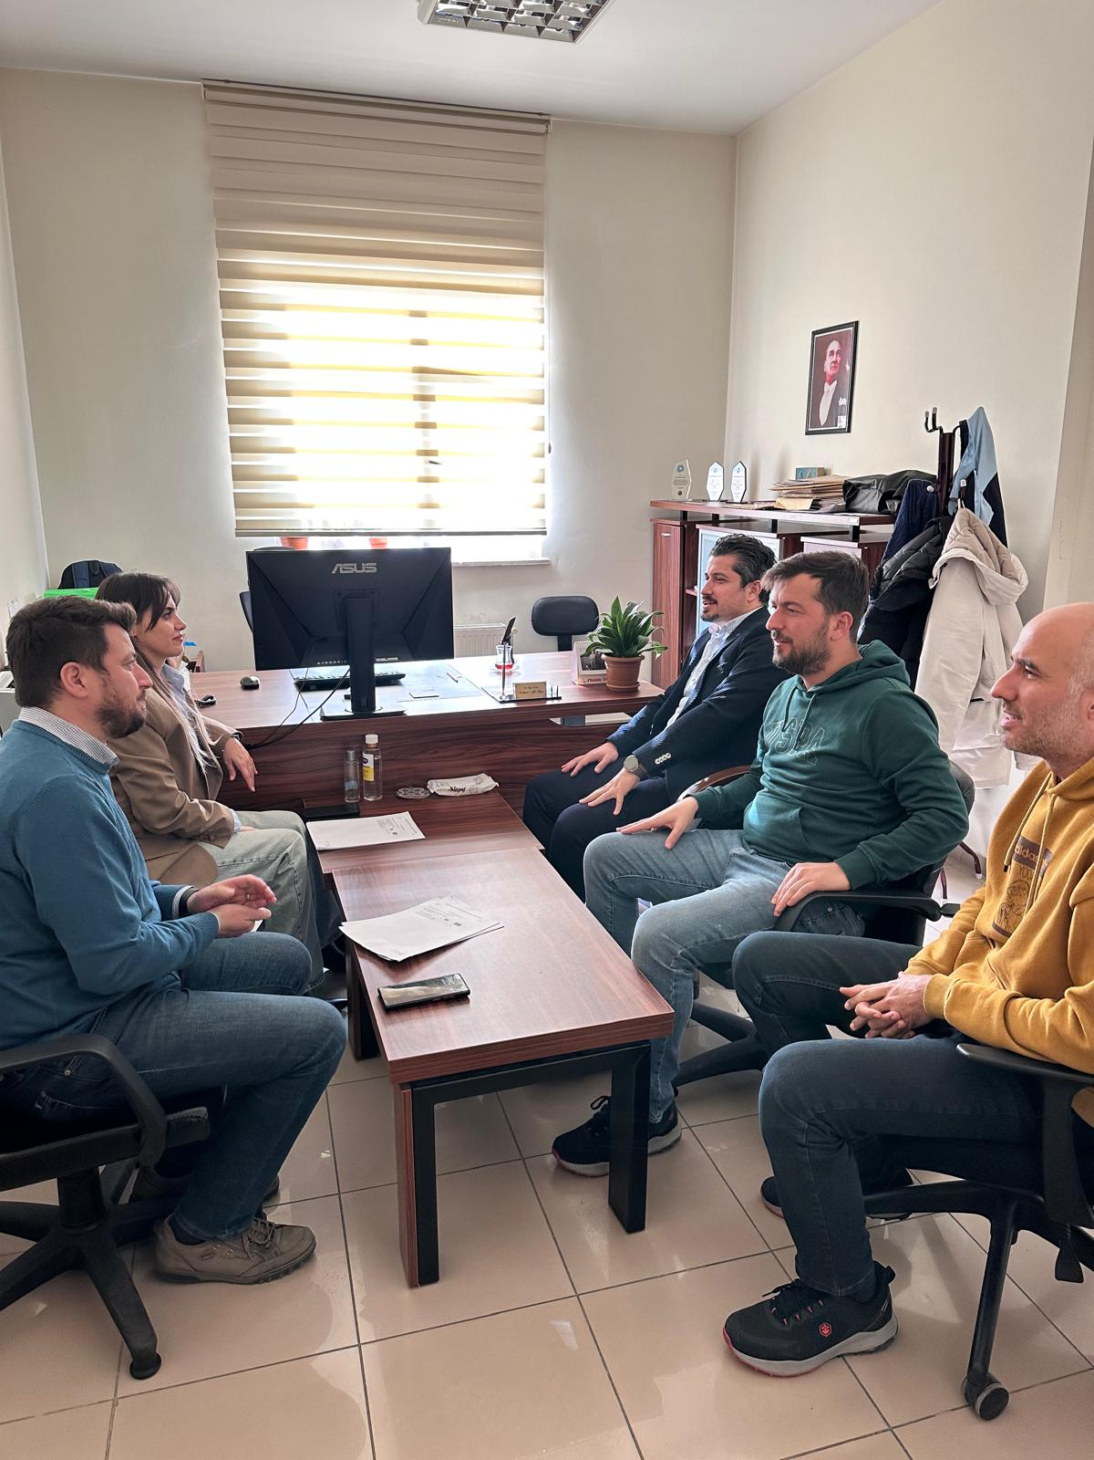
Sisteme Yükleyen/Sorumlu | Prof. Dr. Recep Zan

Faaliyetin Yapıldığı Birim | Merkezi Araştırma Laboratuvarı
Bölüm/Alt Birim | -
Gerçekleştirilen Faaliyet Adı | Danışma Kurulu Toplantısı
Faaliyet Dönemi | 2025
Gerçekleştirme Açıklaması | Merkezimizin Danışma Kurulu Toplantısı, 25.12.2025 tarihinde gerçekleştirilmiş olup toplantıda mevcut faaliyetler ile gelecek döneme yönelik planlamalar değerlendirilmiş ve Danışma Kurulu üyelerinin görüş ve önerileri alınmıştır.
Kanıt Görseli | 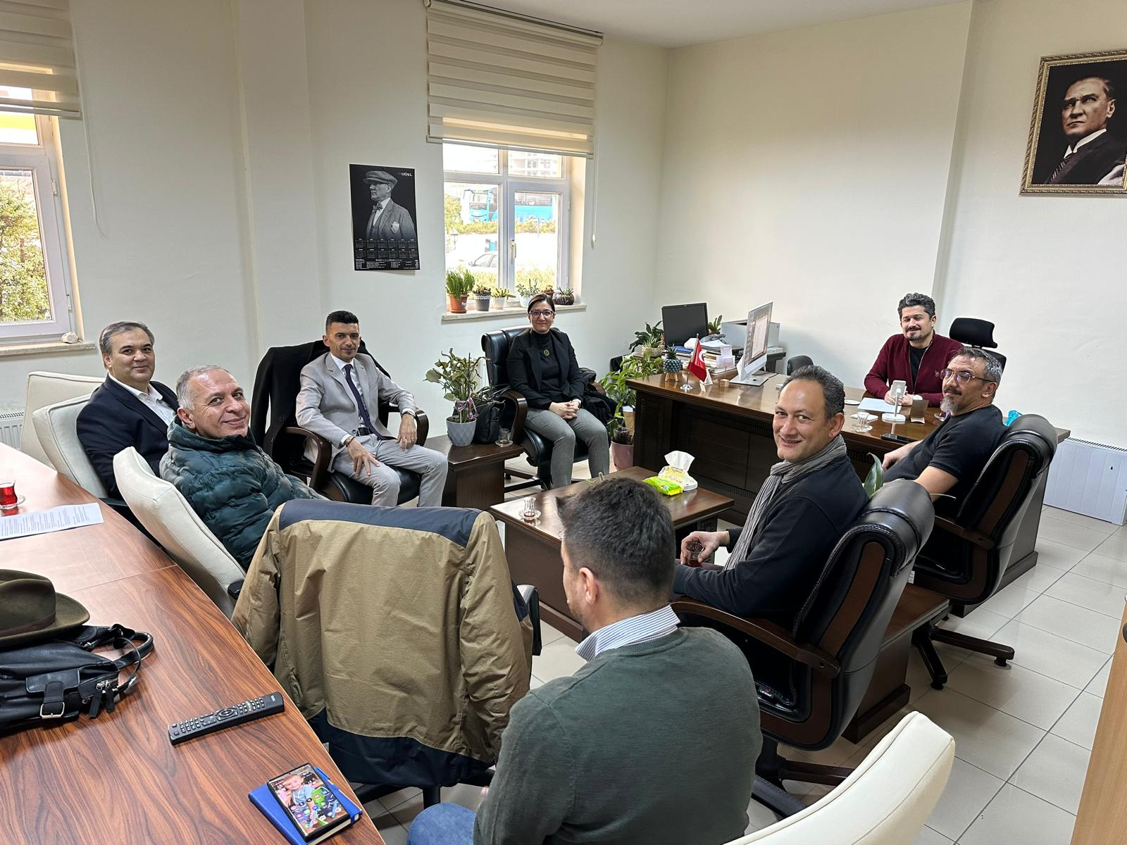
Sisteme Yükleyen/Sorumlu | Prof. Dr. Recep Zan

